CONTRA

grosszügiges 5 ½-Zimmer-Einfamilienhaus

mit Aussichtsterrassen, Garten und herrlichem Weitblick

……………………………………………………………….………………….…..………….…..……………….……….

Spaziosa residenza familiare di 5 ½ locali

con grande terrazze, giardino e bella vista

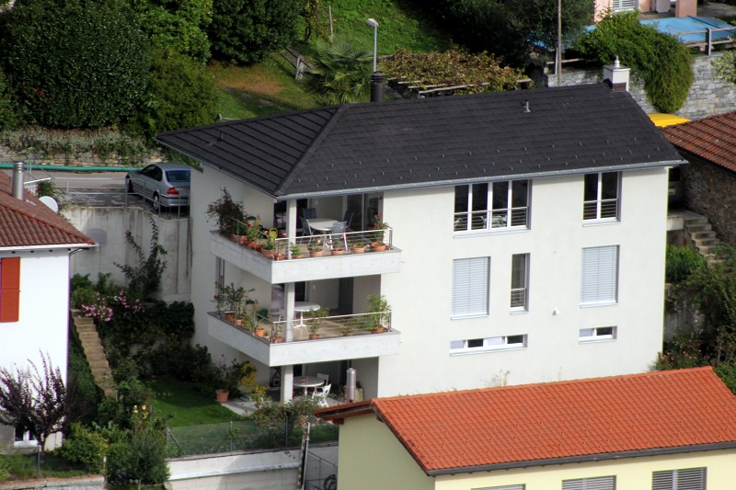

4180/2090

Fr. 1’770‘000.--

Informazione sull’immobile

Regione: Locarnese
Località: 6646 Contra, Via alla Costa 7
Tipo dell’immobile: casa unifamiliare di 5 ½ locali con bella ed imprendibile vista panoramica
Superficie terreno: ca. 364 m2
Superficie abitabile: ca. 200 m2
Anno di costruzione: 2004, con ottima isolazione termica
Terrazza: 3
Piani: 3
Posteggi: 2
Locali: 6
Bagno/doccia/WC: 2
Riscaldamento: nafta, caldaia economica a condensazione
Posizione: molto tranquilla, soleggiata con vista panoramica
Vista lago: parziale
Possibilità d’acquisti: Tenero
Scuole: si
Mezzi pubblici: si
Distanza prossima città: 7 km
Distanza autostrada: 18 km

Descrizione dell’immobile

Questa casa di 5 ½ locali si trova in posizione molto tranquilla e soleggiata con bella vista panoramica nel comune di Contra, Via alla Costa 7, sopra Locarno.
L’edificio a tre piani fu costruita nel 2004 e si trova in buono stato e ben curato.

L’entrata principale si trova sul piazzale con due posteggi esterni e da accesso all’ultimo piano della casa. I soffitti inclinati, le ampie vetrate e l’indovinata architettura rendono a questa superficie un carattere moderno, luminoso e confortevole. Su questo piano si trova un ampio soggiorno/angolo da pranzo con termocamino, la cucina e una camera da letto con bagno/wc. Dalla cucina come pure dalla sala da pranzo di ha accesso diretto sulla terrazza coperta con magnifica vista sul Piano di Magadino e montagne circostanti.

Una scala porta sul piano inferiore con grande studio, doccia/wc, armadi a muro, e due ulteriori camere con lavanderia. Anche dalle due camere si ha accesso diretto su un’ampia terrazza coperta.

Al piano cantina, pure molto luminoso, si trovano grandi locali hobby e ripostiglio, il riscaldamento e l’accesso ad uno spiazzo coperto ed un bel giardino terrazzato. I giardini sono di facile manutenzione e comprendono uno stagno rettangolare.

La proprietà è di facile accesso e dispone di due posteggi esterni.
In 10 minuti d’auto si giunge a Locarno ed in 20 all’entrata Bellinzona-sud dell’autostrada A2. Fermata Bus (per Locarno) e Autopostale (per Tenero) negozio alimentare e ristorante a ca. 80 metri.

Standort

Region: Locarnese
Ortschaft: 6646 Contra, via alla Costa 7
Objekt Typ: 5 ½-Zimmer-Villetta mit Aussichtsterrassen und Garten
Lage: sehr ruhige und sonnige unverbaubare Weitblicklage
Wohnfläche: ca. 200 m2
Grundstückfläche: ca. 364 m2
Baujahr: 2004, gute Isolation und Materialien
Geschosse: 3
Bad/WC: 1
Dusche/WC: 1
Heizung: Ölzentralheizung, sparsamer Kondensationsheizkessel
Bodenbelag: Platten
Parkplätze: 2
Einkaufsmöglichkeiten: in Tenero
Öffentliche Verkehrsmittel: ja
Distanz zur nächsten Stadt: 7km
Distanz Autobahn: 18km

Objektbeschreibung

Diese 5 ½-Zimmer-Villetta liegt an herrlicher Ausblicklage in Contra im Locarnese.
Das dreigeschossige Haus wurde 2004 erstellt und befindet sich in einem guten, gepflegten Zustand.

Von den beiden Aussenparkplätzen gelangt man zum Haupteingang und zur obersten Etage der Villetta. Die abgeschrägten Decken, die hohen Fensterfronten und die stilvolle Architektur geben dieser Etage einen modernen, hellen und wohnlichen Charakter. Auf diesem Stockwerk sind der grosszügige und offene Wohn-/Essbereich mit Cheminée, die Küche und ein Schlafzimmer mit Bad/WC eingebaut. Von der Küche und Esszimmer gelangt man auf die gedeckte Terrasse mit herrlichem Weitblick auf die Magadinoebene und die umliegenden Berge.

Eine Treppe führt hinunter zum mittleren Geschoss mit grossem Studiozimmer, Dusche/WC, Einbauschränken und zwei weiteren Zimmern mit Waschküche. Auch hier kann man sich auf der gedeckten Terrasse entspannen und den Ausblick geniessen.

In der untersten Etage befinden sich grosse Hobby-und Kellerräume, die Heizung und der Zugang zum teilweise gedeckten Sitzplatz mit dem schönen, terrassierten Garten. Die ganze Gartenanlage ist sehr pflegeleicht und beinhaltet ein grosses Teichbecken.

Die Liegenschaft ist gut mit dem Auto erreichbar. 2 Aussenparkplätze stehen zur Verfügung.
Die Fahrt nach Locarno dauert ca. 10 Minuten. Zur Autobahn A2 in Bellinzona-Süd sind es 20 Minuten. Bus (nach Locarno) Postauto (nach Tenero), Einkaufsladen und Restaurant in ca. 80 Metern.

Wohn-/Essbereich mit Küche sogrriono, pranzo e cucina

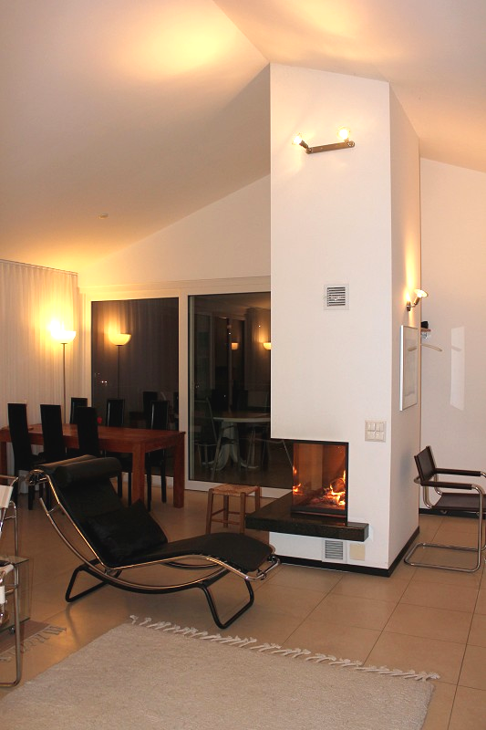

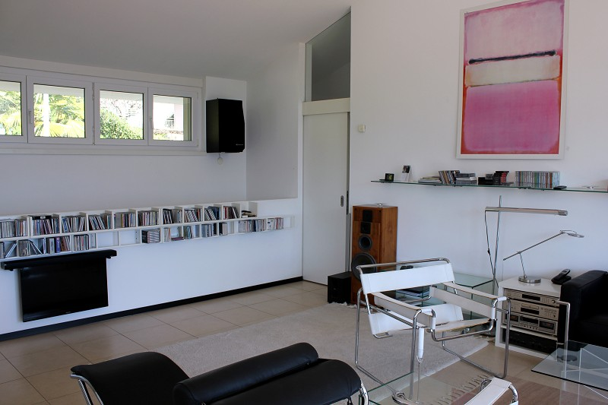

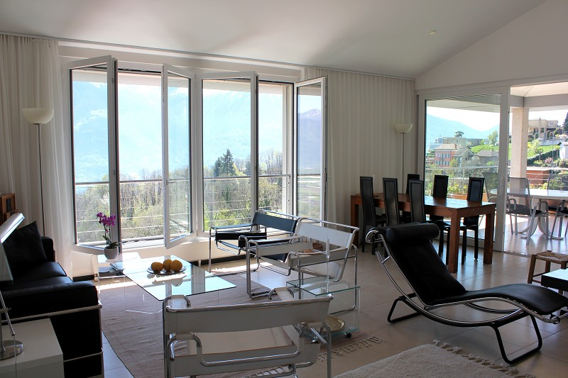
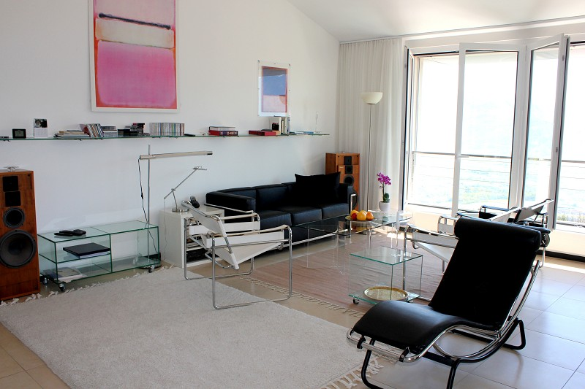

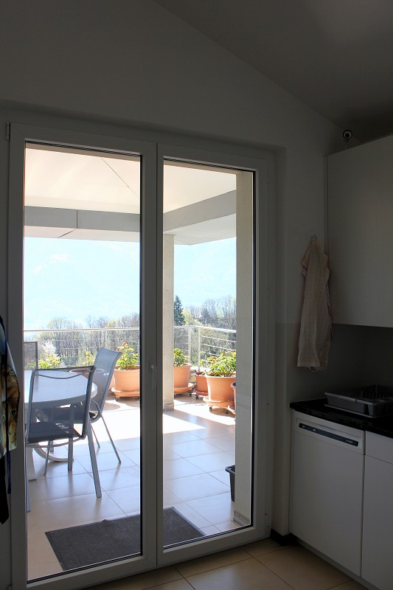
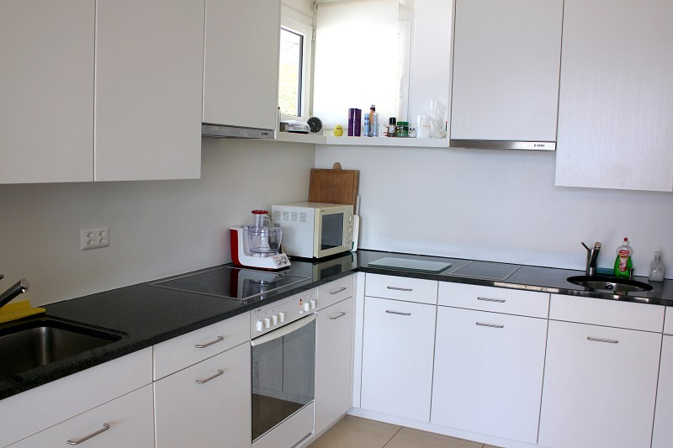

Balkon im obersten Geschoss terrazza all‘ultimo piano

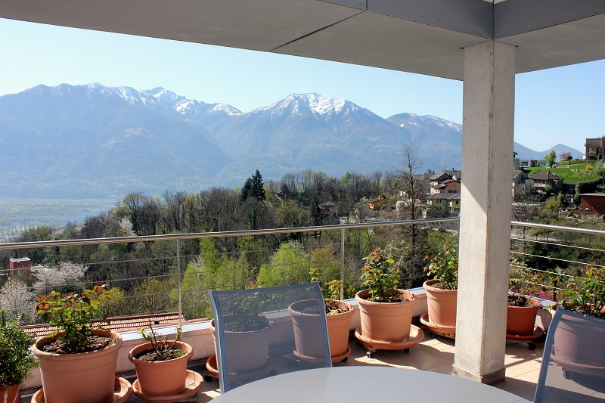

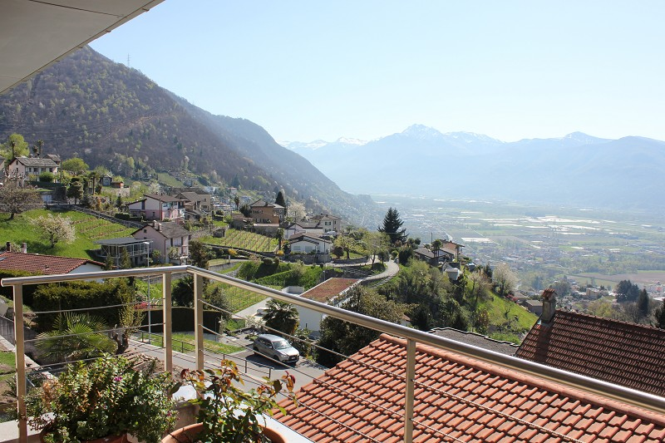

TICINO | Ascona

Schlafzimmer und Bad camera da letto e bagno

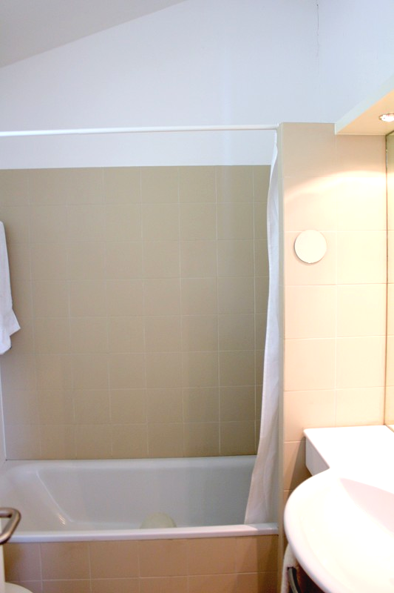
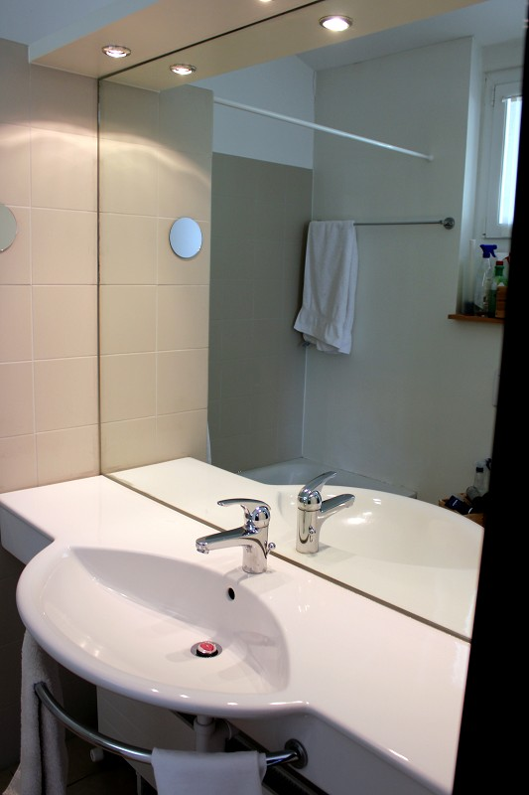

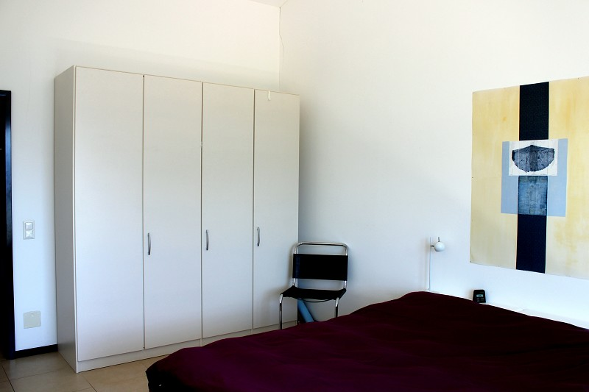
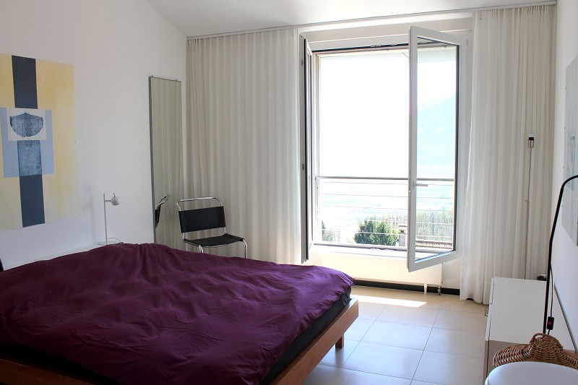

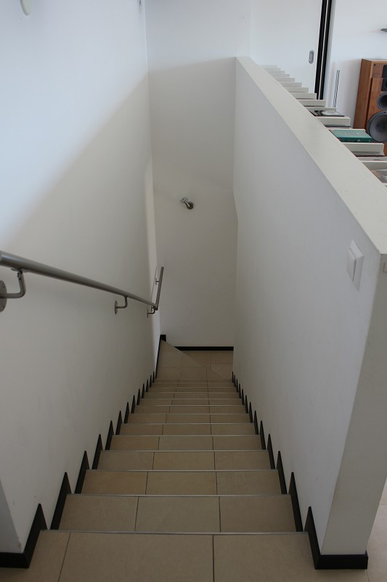
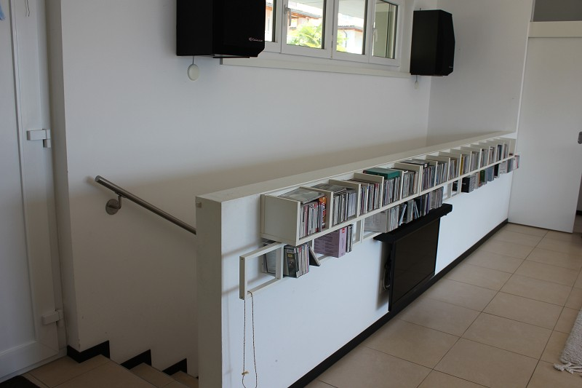

mittleres Geschoss piano intermedio

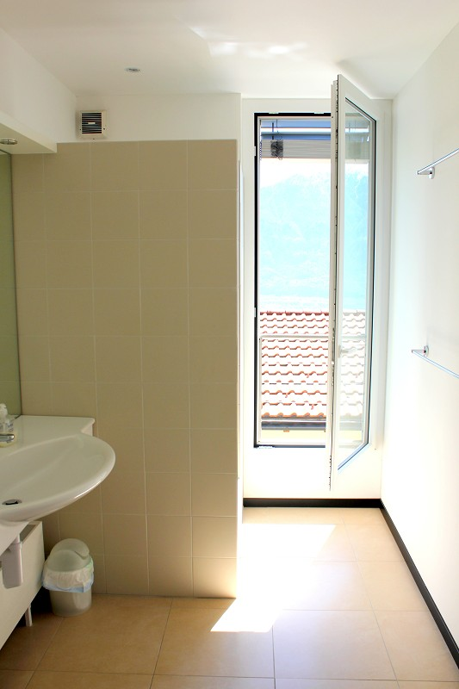

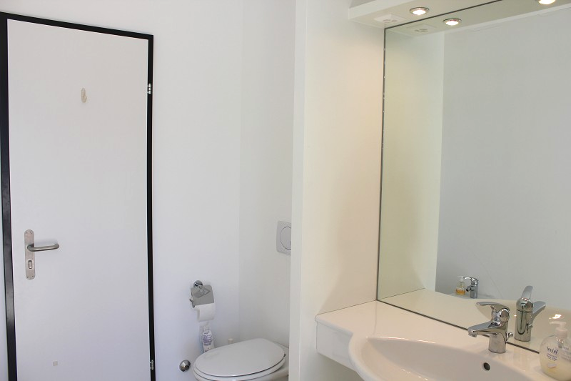

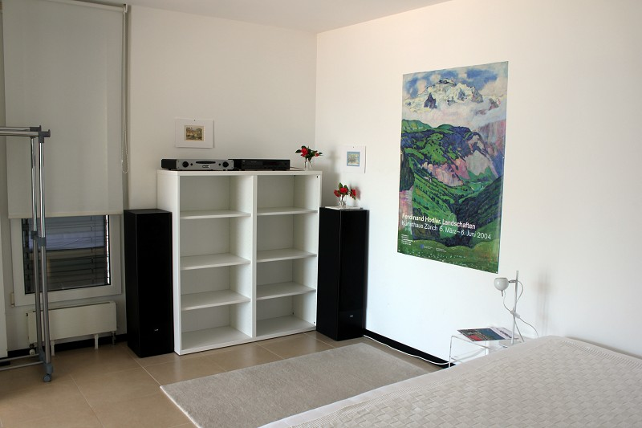
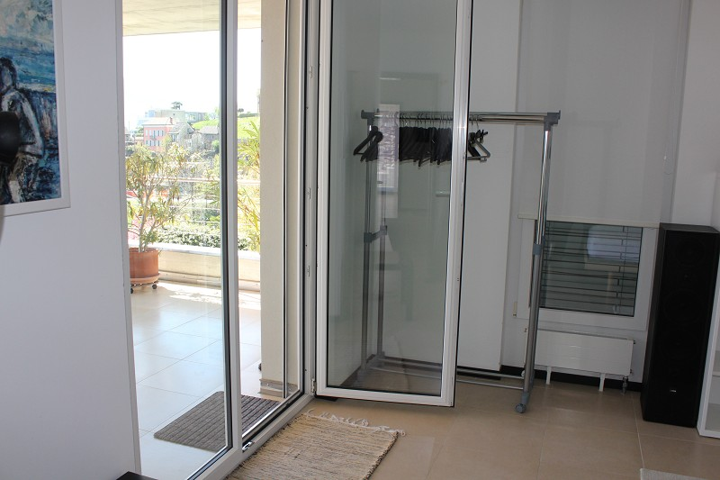

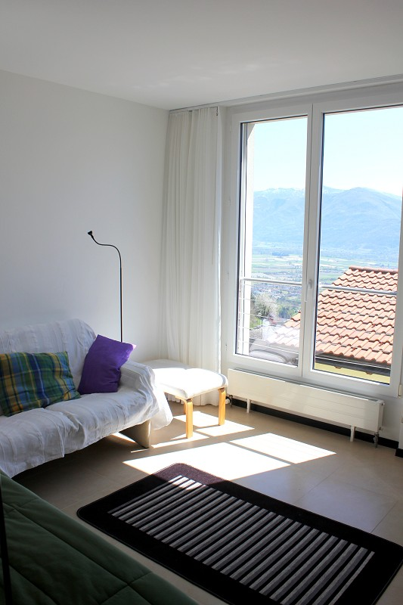
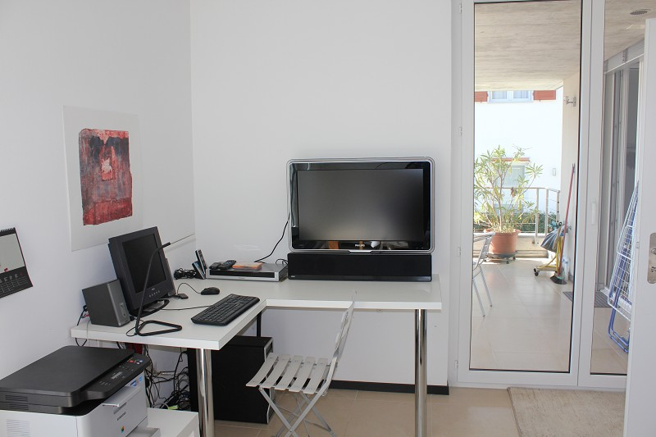

mittleres Geschoss mit Balkon 2°piano con balcone

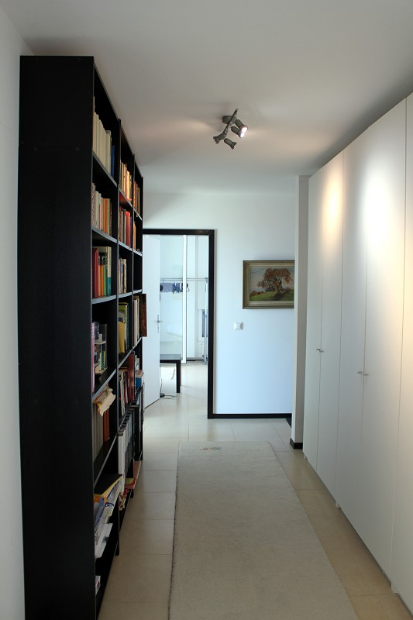

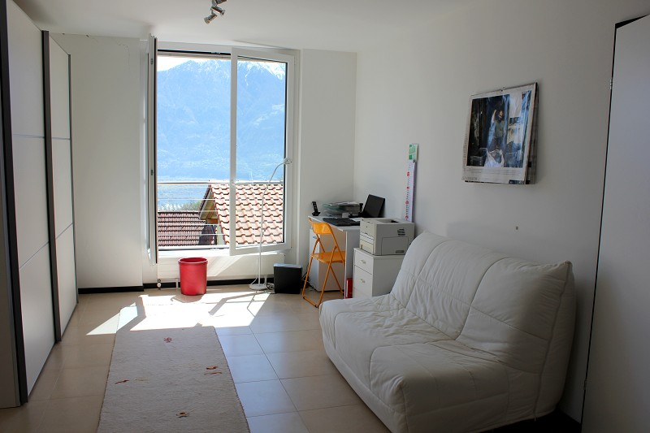

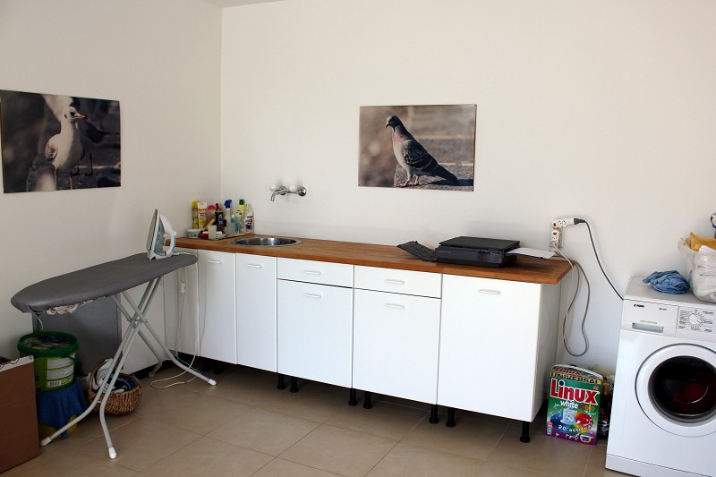
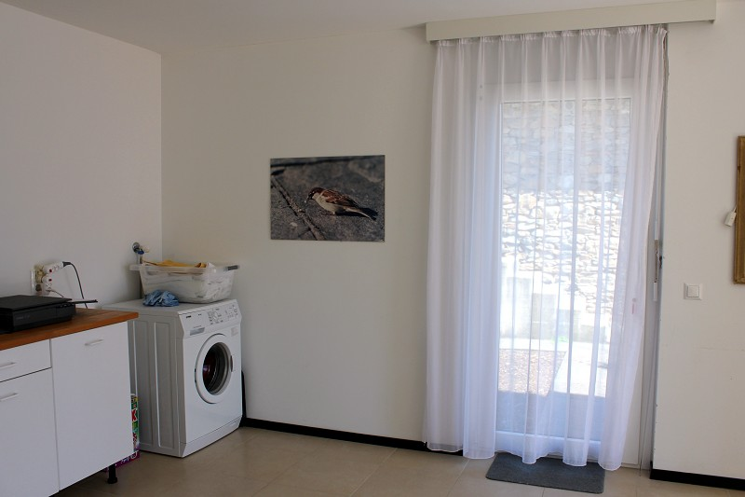

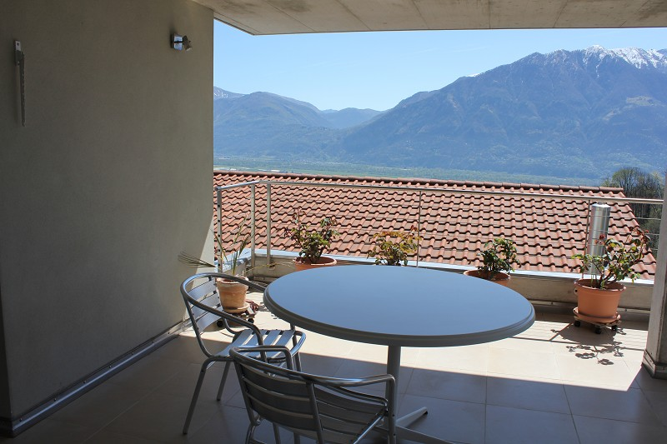
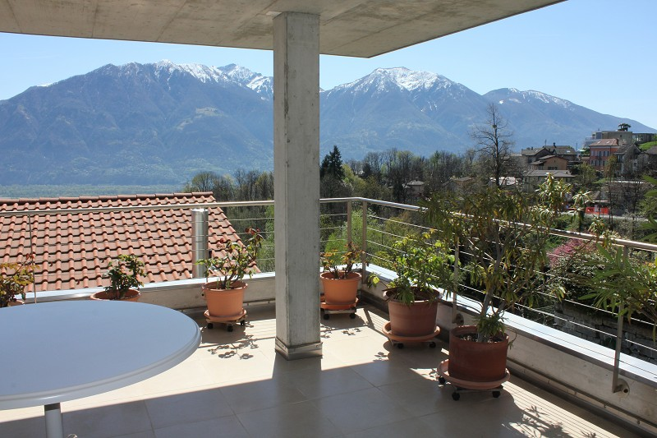

Kellergeschoss piano cantina

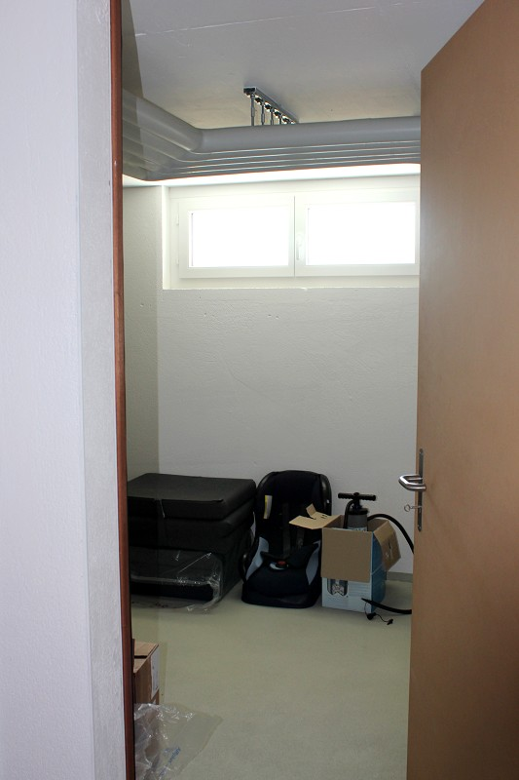

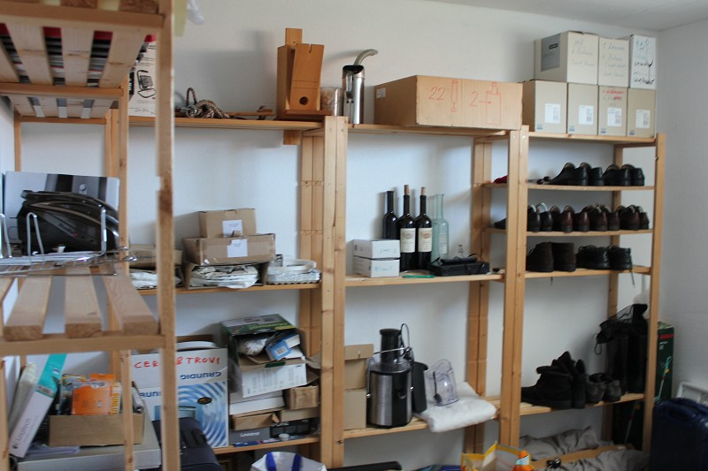

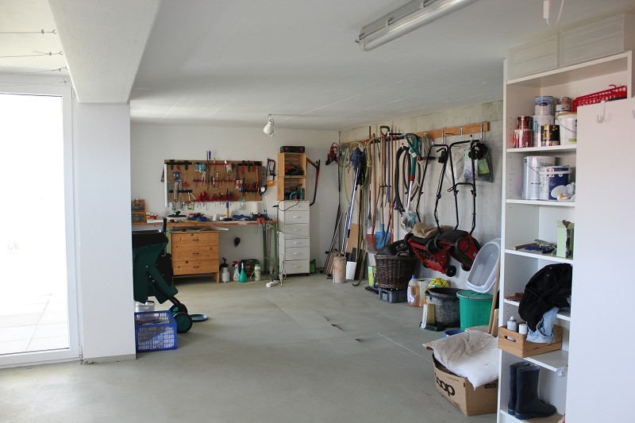
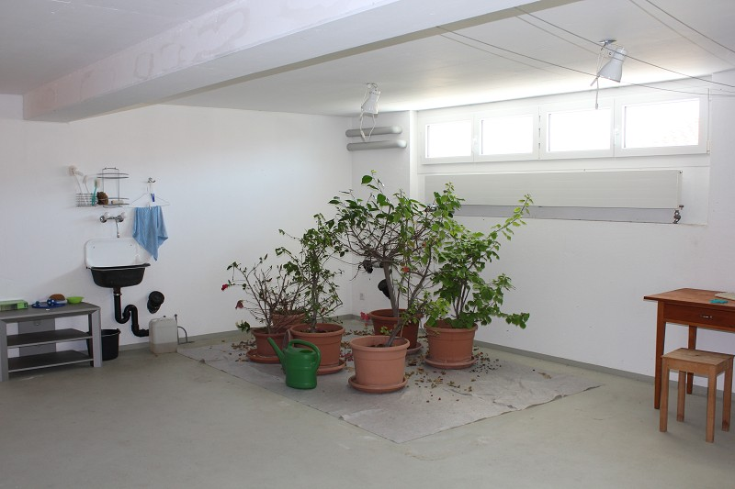

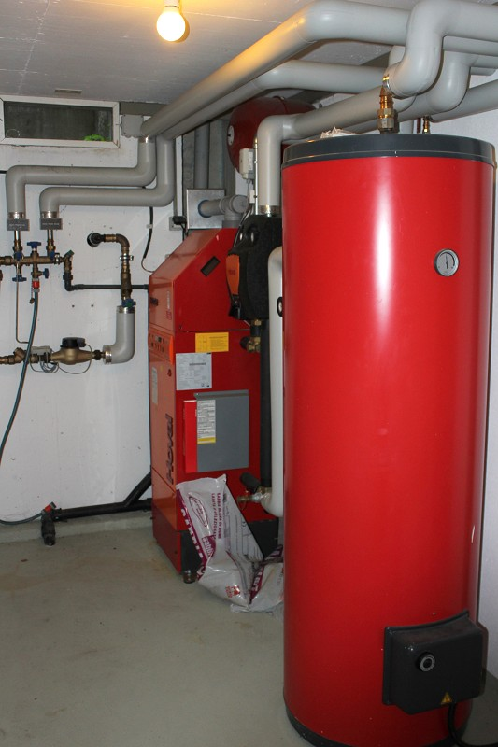
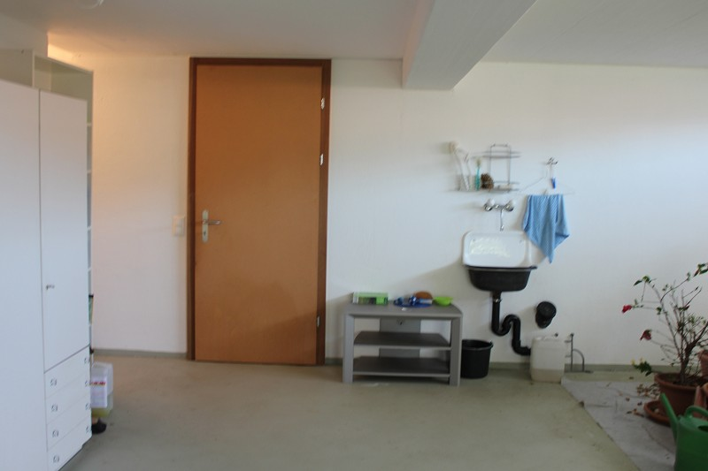

Kellergeschoss piano cantina

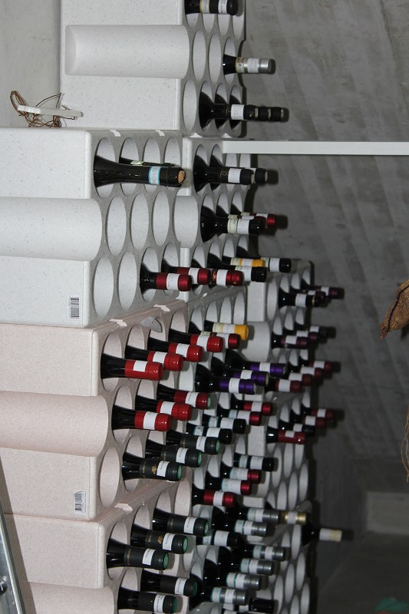

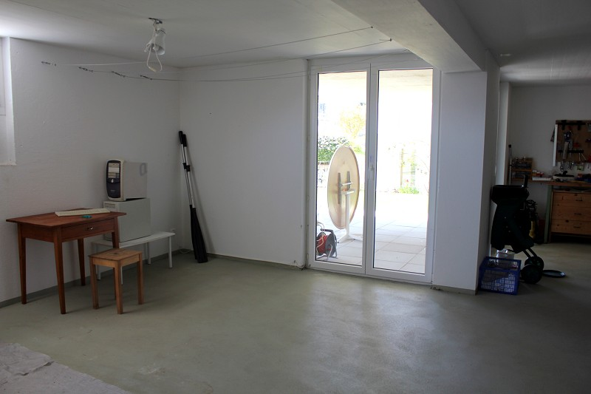

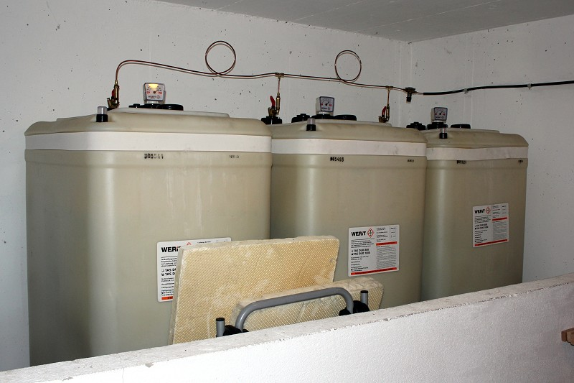
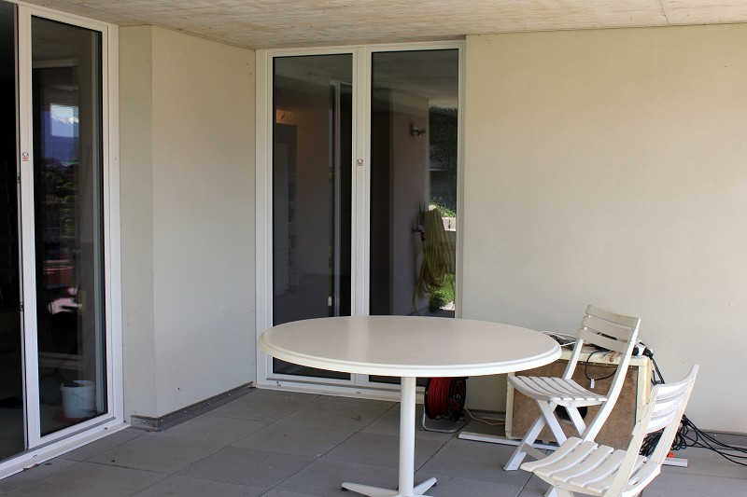

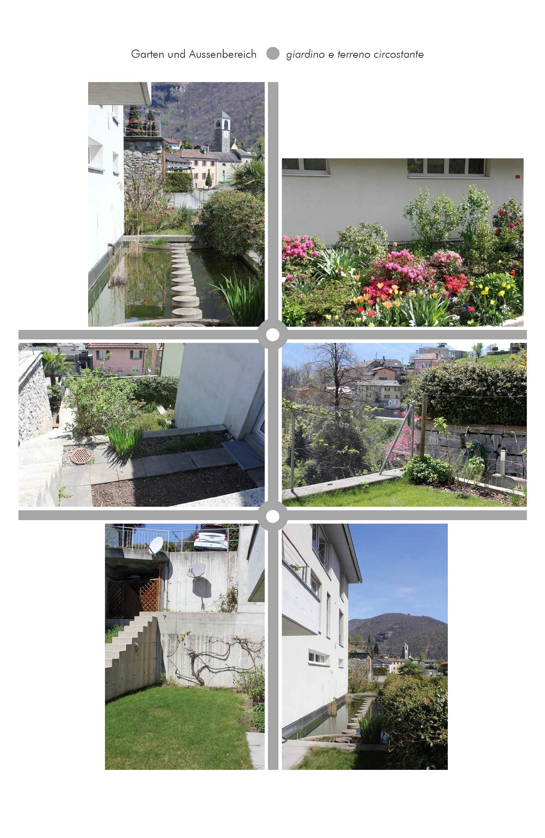
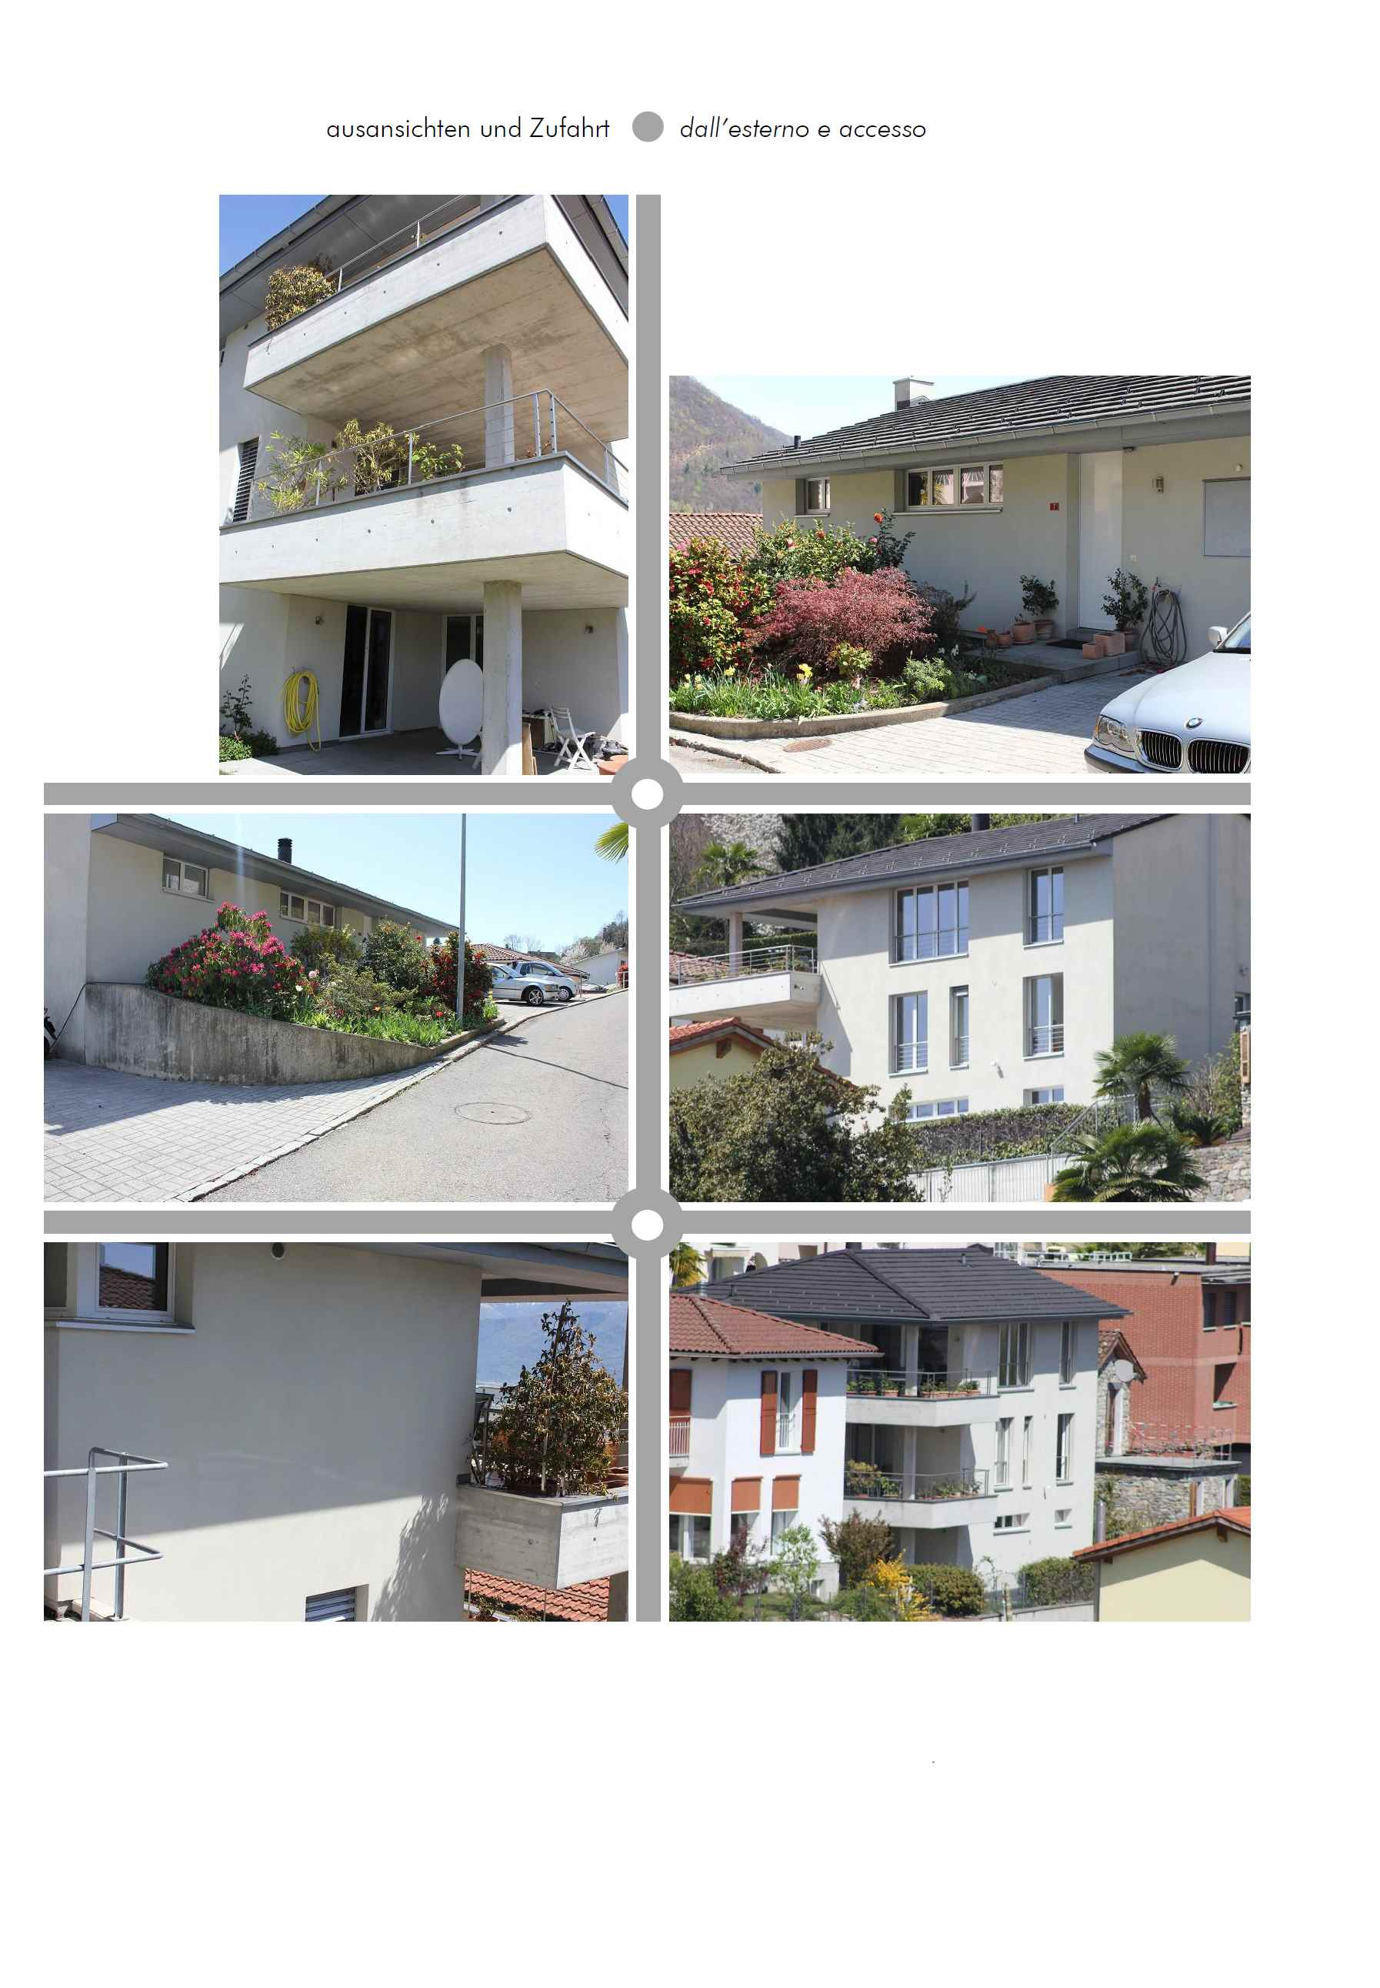

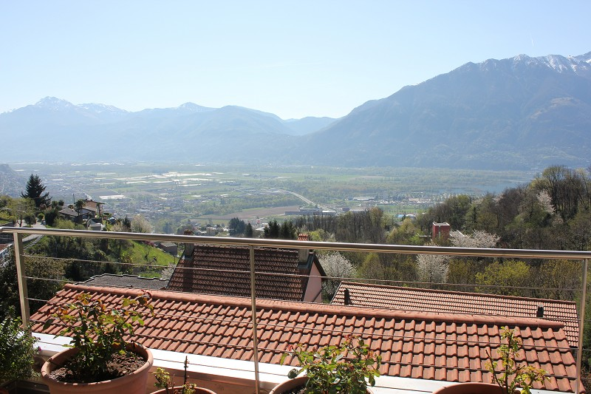

TICINO | Ascona

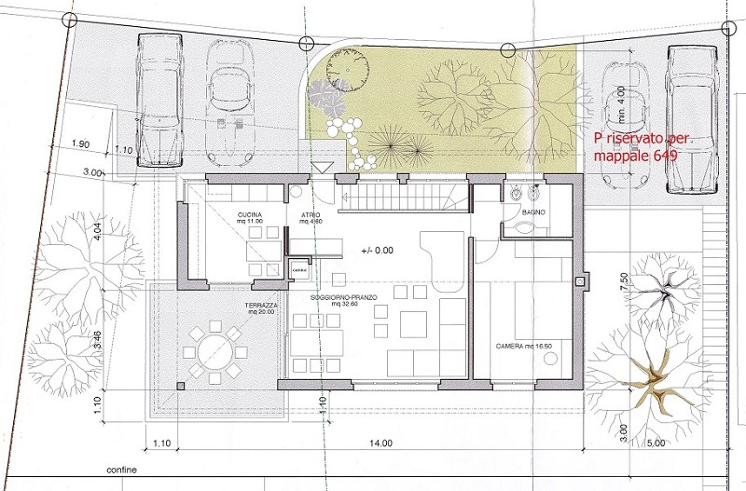

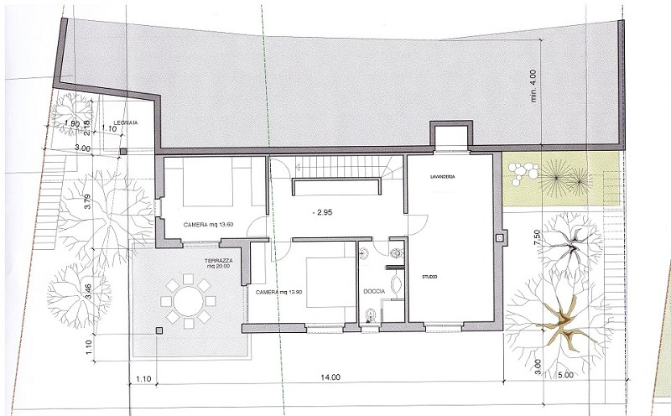

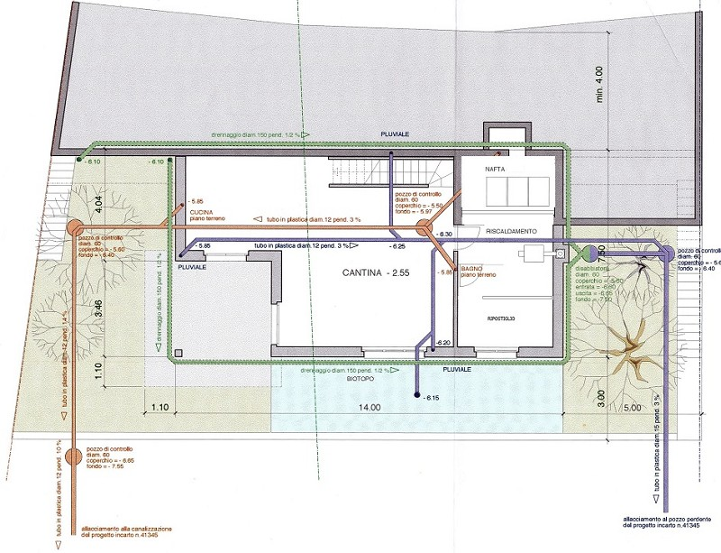

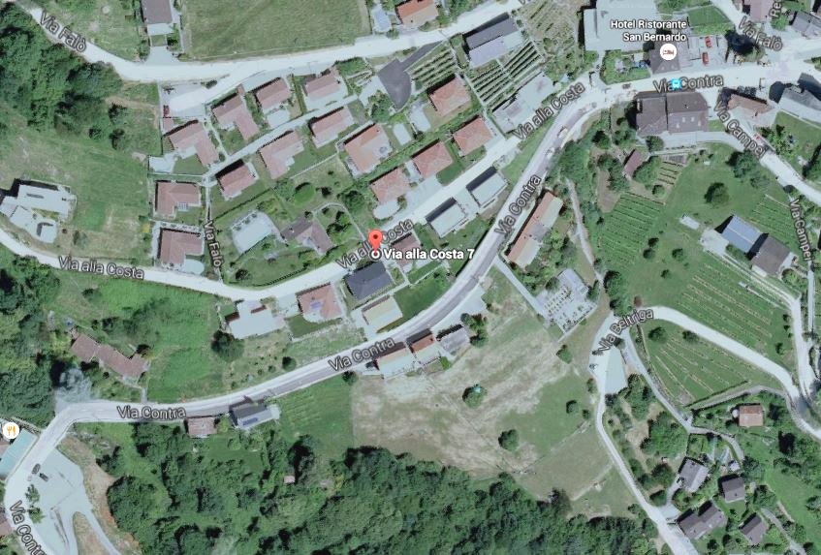

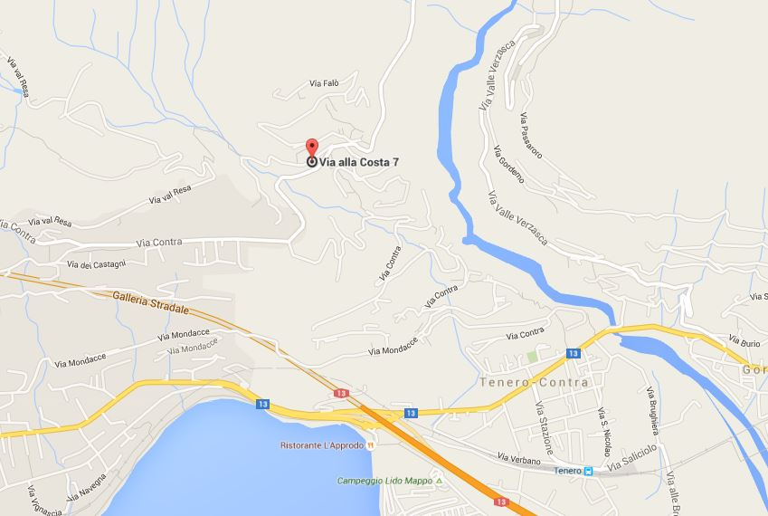

TICINO | Ascona

TICINO | Contra



